
ДЕПАРТАМЕНТ ОБРАЗОВАНИЯ
Белгородской области

ПРИКАЗ

« 03 » ноября 2017 года № 3132

Об утверждении правил заполнения бланков итогового сочинения (изложения) на территории Белгородской области в 2017-2018 учебном году

В соответствии с Порядком проведения государственной итоговой аттестации по образовательным программам среднего общего образования, утвержденным приказом Министерства образования и науки Российской Федерации от 26 декабря 2013 года № 1400, письмом Федеральной службы по надзору в сфере образования и науки от 12 октября 2017 года № 10-718 в целях своевременной подготовки и организованного проведения итогового сочинения (изложения) на территории Белгородской области в 2017-2018 учебном году приказываю:
- Утвердить правила заполнения бланков итогового сочинения (изложения) на территории Белгородской области в 2017-2018 учебном году (приложение 1).
- Руководителям муниципальных органов управления образованием довести настоящий приказ до сведения руководителей общеобразовательных организаций, членов комиссии по проведению итогового сочинения (изложения), экспертов региональной комиссии, выпускников и их родителей (законных представителей).
- Контроль за исполнением настоящего приказа возложить на начальника управления общего, дошкольного и дополнительного образования департамента образования Белгородской области О.Л.Просекову.

Первый заместитель начальника
департамента – начальник управления
организационно-контрольной и проектной
деятельности департамента образования
Белгородской области Е.Тишина

Приложение 1
к приказу департамента образования Белгородской области
от « 03 » ноября 2017 г. № 3132

Правила заполнения бланков итогового сочинения (изложения)
на территории Белгородской области в 2017-2018 учебном году

- Общая часть
Настоящие правила заполнения бланков итогового сочинения (изложения) предназначены для:
- участников итогового сочинения (изложения);
- членов комиссии по проведению итогового сочинения (изложения), осуществляющих инструктаж участников итогового сочинения (изложения) в день проведения сочинения (изложения);
- экспертов региональной комиссии, осуществляющих проверку итогового сочинения (изложения).
Участники итогового сочинения (изложения) выполняют сочинение (изложение) на черно-белых бланках регистрации и бланках записи (в том числе дополнительных бланках записи в случае если такие бланки выдавались участникам по запросу) формата А4.
При заполнении бланков итогового сочинения (изложения) необходимо точно соблюдать настоящие правила, так как информация, внесенная в бланки, сканируется и обрабатывается с использованием специализированных аппаратно-программных средств.

- Основные правила заполнения бланков итогового сочинения (изложения)
Все бланки сочинения (изложения) заполняются гелевыми или капиллярными ручками с чернилами черного цвета.
Участник должен изображать каждую цифру и букву во всех заполняемых полях бланка регистрации и верхней части бланка записи, тщательно копируя образец ее написания из строки с образцами написания символов, расположенной в верхней части бланка регистрации. Небрежное написание символов может привести к тому, что при автоматизированной обработке символ может быть распознан неправильно.
Каждое поле в бланках заполняется, начиная с первой позиции (в том числе и поля для занесения фамилии, имени и отчества участника).
Если участник не имеет информации для заполнения какого-то конкретного поля, он должен оставить это поле пустым (не делать прочерков).
Категорически запрещается:
- делать в полях бланков, вне полей бланков какие-либо записи и (или) пометки, не относящиеся к содержанию полей бланков;
- использовать для заполнения бланков цветные ручки вместо гелевой или капиллярной черной ручки, карандаш (даже для черновых записей на бланках), средства для исправления внесенной в бланки информации («замазку», «ластик» и др.).

- Заполнение бланка регистрации итогового сочинения (изложения)
Бланк регистрации (рис. 1) состоит из трех частей – верхней, средней и нижней.
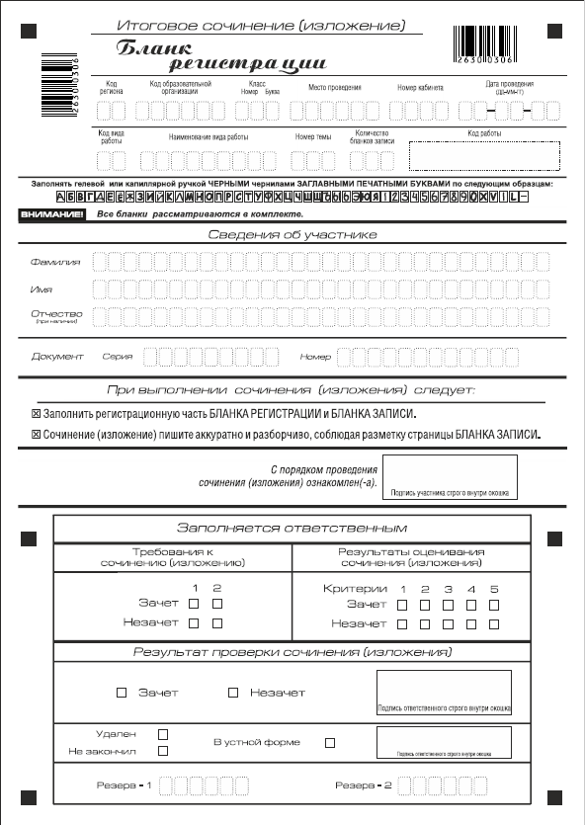
Рис. 1. Бланк регистрации
В верхней части бланка регистрации (рис. 2) расположены:
- вертикальный и горизонтальный штрих-коды;
- поля для рукописного занесения информации;
- строка с образцами написания символов;
- поле «Код вида работы» формируется автоматизированно при печати бланков.
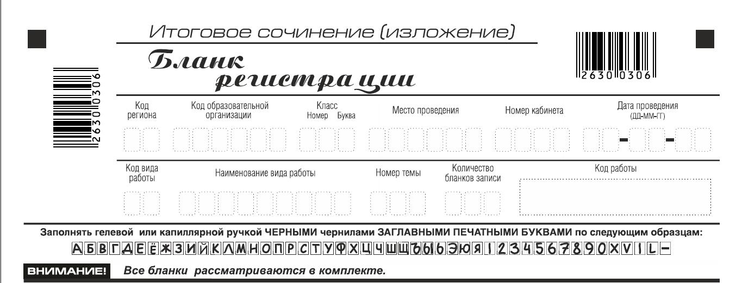
Рис. 2. Верхняя часть бланка регистрации

По указанию члена комиссии по проведению итогового сочинения (изложения), осуществляющего инструктаж участников итогового сочинения (изложения), участником заполняются все поля верхней части бланка регистрации (см. табл. 1).
Поле «Количество бланков записи» заполняется членом комиссии по завершении итогового сочинения (изложения) в присутствии участника (в указанное поле вписывается то количество бланков записи, включая дополнительные бланки записи (в случае если такие выдавались по запросу участника), которое было использовано участником).
Таблица 1.
Указание по заполнению полей верхней части бланка регистрации
Поля, заполняемые участником | Указания по заполнению
Код региона | Код субъекта Российской Федерации в соответствии с кодировкой федерального справочника субъектов Российской Федерации
Код образовательной организации | Код образовательной организации, в которой обучается участник, в соответствии с кодировкой, принятой в Белгородской области (участники итогового сочинения, участвующие в сочинении по желанию, вписывают код образовательной организации, в которой они пишут сочинение)
Класс: номер, буква | Информация о классе, в котором обучается выпускник (участники итогового сочинения, участвующие в сочинении по желанию, указанные поля не заполняют)
Место проведения | Код образовательной организации, в которой участник пишет сочинение (изложение)
Номер кабинета | Номер учебного кабинета, в котором проходит сочинение (изложение)
Дата проведения | Дата проведения сочинения (изложения)
Код вида работы | 20 – сочинение, 21 – изложение
Наименование вида работы | Указывается вид работы (сочинение или изложение)
Номер темы | Указывается в соответствии с выбранной темой

В средней части бланка регистрации (рис. 3) расположены поля для записи сведений об участнике.

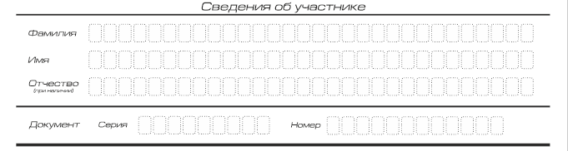
Рис. 3. Сведения об участнике

Поля средней части бланка регистрации заполняются участником самостоятельно (см. табл. 2).
Таблица 2.
Указания по заполнению полей «Сведения об участнике»
Поля, самостоятельно заполняемые участником | Указания по заполнению
Фамилия | Вносится информация из документа, удостоверяющего личность участника, в соответствии с законодательством Российской Федерации
Имя
Отчество
Документ
Серия | В поле записываются арабские цифры серии без пробелов. Например: 4600
Номер | Записываются арабские цифры номера без пробелов. Например: 918762

В средней части бланка регистрации также расположена краткая инструкция (рис. 4) по заполнению бланков и выполнению итогового сочинения (изложения) и поле для подписи участника.

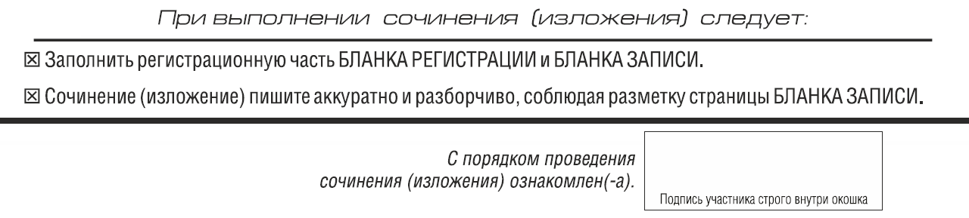
Рис. 4. Краткая инструкция по заполнению бланков

- Заполнение бланков записи

Бланки записи, в том числе бланки записи, выданные дополнительно, предназначены для написания сочинения (изложения).
Комплект участника содержит два двусторонних бланка записи.
В верхней части бланка записи (рис. 5) расположены:
- вертикальный и горизонтальный штрих-коды;
- поля для заполнения участником;
- поле «Лист №» заполняется членом комиссии в случае выдачи участнику дополнительного бланка записи;
- поле «Код вида работы» формируется автоматизированно при печати бланков.
Информация для заполнения полей о коде региона, коде и названии работы, а также номере темы должна быть продублирована с бланка регистрации. «ФИО» участника заполняется прописью. В поле «ФИО участника» при нехватке места участник может внести только фамилию и инициалы.

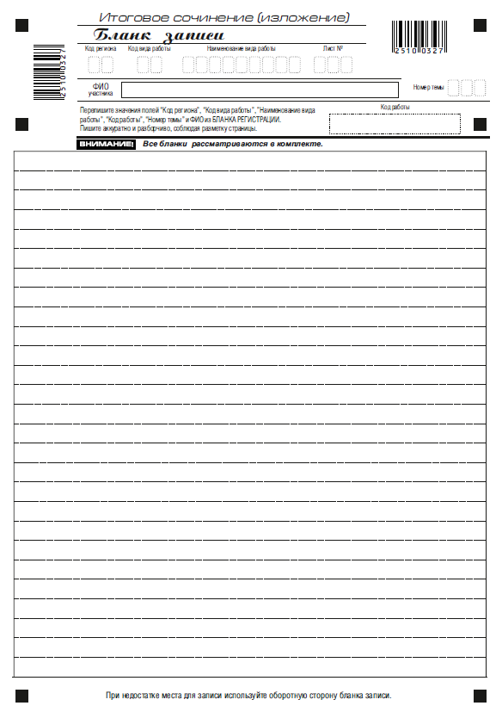
Рис. 5. Бланк записи

При недостатке места для ответов на лицевой стороне бланка записи участник продолжает записи на оборотной стороне бланка (рис. 6), сделав внизу лицевой стороны запись «смотри на обороте».

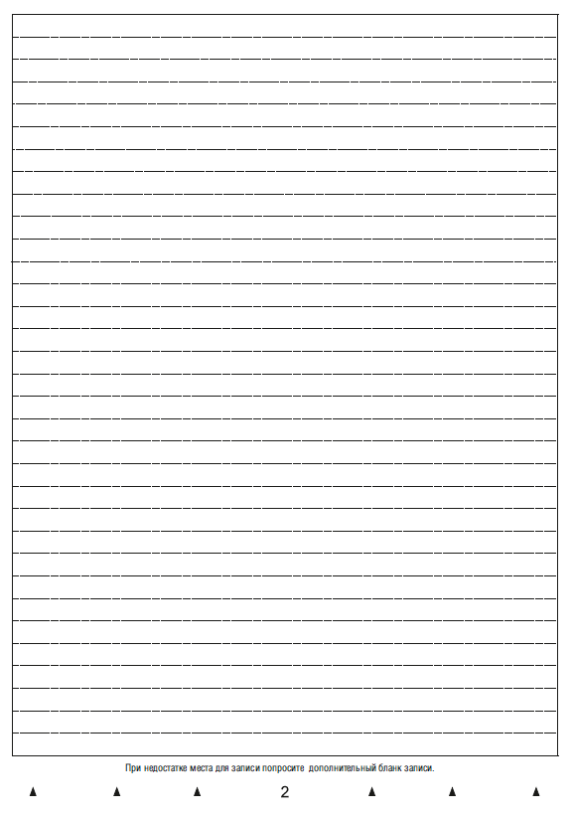
Рис. 6. Оборотная сторона бланка записи

Для удобства все страницы бланка записи пронумерованы и разлинованы пунктирными линиями.
Участник итогового сочинения (изложения) должен использовать листы бланков записи только из своего комплекта.
При недостатке места для ответов на основных бланках записи участник может продолжить записи на дополнительном бланке записи, выдаваемом членом комиссии по требованию участника. В случае заполнения дополнительного бланка записи при незаполненных основных бланках записи, сочинение, написанное в дополнительный бланк записи, оцениваться не будет.
Члены комиссии ставят прочерк «Z» на полях бланков записи, оставшихся незаполненными (в том числе и на его оборотной стороне), а также в выданных дополнительных бланках записи.

- Заполнение дополнительного бланка записи
Дополнительный бланк записи выдается членом комиссии по проведению итогового сочинения (изложения) по требованию участника в случае нехватки места.
Информация для заполнения полей о коде региона, коде и названии работы, а также номере темы должна быть продублирована с бланка регистрации. «ФИО» участника заполняется прописью.
Дополнительный бланк также имеет оборотную сторону.
В случае выдачи участнику дополнительного бланка записи поле «Лист №» заполняется членом комиссии. Член комиссии вносит в данное поле последующий номер по порядку (листами № 1, 2 являются основные бланки записи из базового комплекта).
Следующий дополнительный бланк записи оформляется аналогично.

- Заполнение бланка регистрации экспертной комиссией

  - Правила заполнения экспертом (ответственным лицом) нижней части копии (оригинала) бланка регистрации
Нижняя часть бланка регистрации заполняется гелевой или капиллярной ручкой с чернилами черного цвета.
Эксперт комиссии заполняет копии бланков регистрации итогового сочинения (изложения).
Ответственное лицо, уполномоченное на региональном уровне, переносит результаты проверки из копий бланков регистрации в оригиналы бланков регистрации участников итогового сочинения (изложения).
Эксперт комиссии (ответственное лицо) должен пометить «крестиком» клетки, соответствующие результатам оценивания работы экспертом. «Крестик» должен быть поставлен четко внутри квадрата. Небрежное написание символов может привести к тому, что при автоматизированной обработке символ может быть не распознан или распознан неправильно.

  - Заполнение поля «Требования к сочинению (изложению)»
Требование № 1. «Объем итогового сочинения (изложения)»
Если в сочинении менее 250 слов, а в изложении менее 150 слов (в подсчёт включаются все слова, в том числе и служебные), то выставляется «незачет» за невыполнение требования № 1 и «незачет» за всю работу в целом (такие итоговые сочинения (изложения) не проверяются по критериям оценивания).
Эксперт комиссии (ответственное лицо) выставляет «незачет» за невыполнение требования № 1. В клетки по всем критериям оценивания выставляется «незачет». В поле «Результат проверки сочинения (изложения)» ставится «незачет» (см. рис. 7).
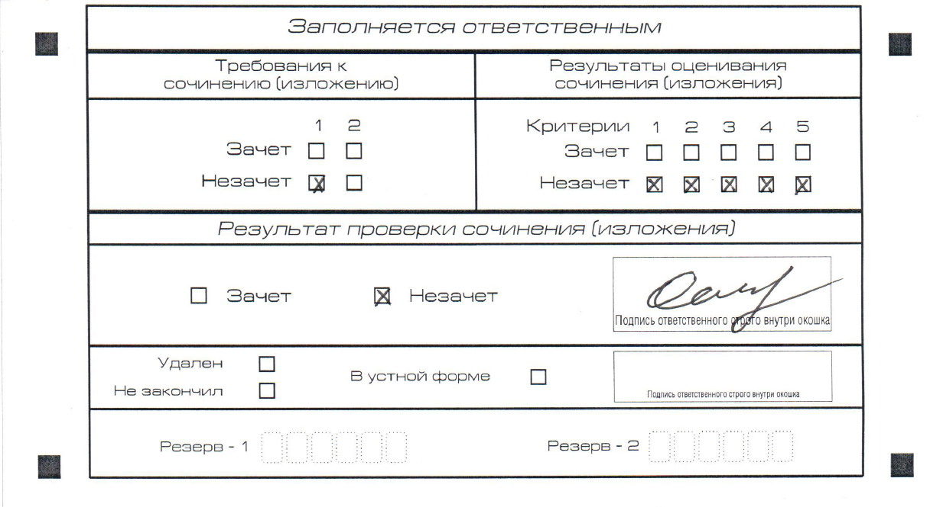
Рис. 7. Область для оценки работы

Требование № 2. «Самостоятельность написания итогового сочинения (изложения)»
Итоговое сочинение (изложение) выполняется самостоятельно.
При написании итогового сочинения не допускается списывание сочинения (фрагментов сочинения) из какого-либо источника или воспроизведение по памяти чужого текста (работа другого участника, чужой текст, опубликованный в бумажном и (или) электронном виде, и др.). Допускается прямое или косвенное цитирование с обязательной ссылкой на источник (ссылка дается в свободной форме). Объем цитирования не должен превышать объем собственного текста участника.
При написании итогового изложения не допускается списывания изложения из какого-либо источника (работа другого участника, исходный текст и др.).
Если сочинение (изложение) признано несамостоятельным, то выставляется «незачет» за невыполнение требования № 2 и «незачет» за всю работу в целом (такие итоговые сочинения (изложения) не проверяются по критериями оценивания).
Эксперт комиссии (ответственное лицо) выставляет «незачет» за невыполнение требования № 2. В клетки по всем критериям оценивания выставляется «незачет». В поле «Результат проверки сочинения (изложения)» ставится «незачет».
Если итоговое сочинение (изложение) соответствует требованию № 1 и требованию № 2, то эксперт комиссии (ответственное лицо) выставляет «зачет» за выполнение требования № 1 и требования № 2. Указанные сочинения (изложения) оценивается по критериям.

  - Заполнение поля «Результаты оценивания сочинения (изложения)»
Для каждого критерия должно быть помечено только одно поле: либо «зачет», либо «незачет» (см. рис. 8).
1. Если за сочинение (изложение) по критерию № 1 выставлен «незачет», то сочинение (изложение) по критериям № 2- № 5 не проверяется. В клетки по всем критериям оценивания выставляется «незачет».
2. Если за сочинение (изложение) по критерию по критерию № 1 выставлен «зачет», а по критерию № 2 выставлен «незачет», то сочинение по критериям № 3- № 5 не проверяется. В клетки по критериям оценивания
№ 3- № 5 выставляется «незачет».
3. Во всех остальных случаях сочинение (изложение) проверяется по всем пяти критериям и оценивается по системе «зачет»/«незачет» (например, нельзя не проверять работу по критериям К4 и К5, если выпускник получил зачет на основании зачетов по критериям К1, К2, К3).

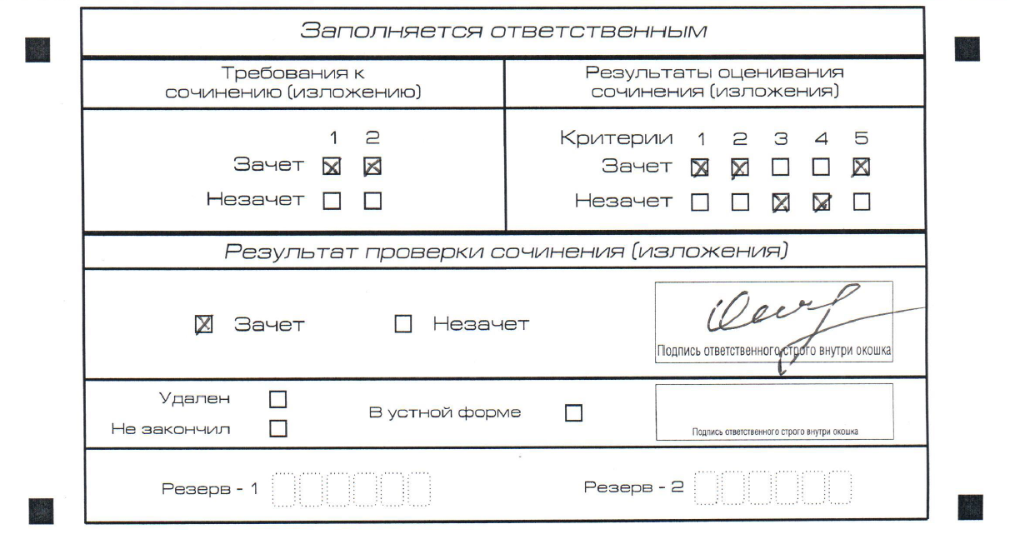
Рис. 8. Область для оценки работы

После окончания заполнения бланка регистрации ответственное лицо ставит свою подпись в специально отведенном для этого поле.

- Заполнение поля «Результаты оценивания сочинения (изложения)» в случае проверки итогового сочинения (изложения) участника, сдававшего сочинение (изложение) в устной форме.
Итоговое сочинение (изложение) для лиц с ограниченными возможностями здоровья, детей-инвалидов и инвалидов может по их желанию и при наличии соответствующих медицинских показаний проводиться в устной форме.
К эксперту комиссии поступают копии бланков итогового сочинения (изложения) от участников итогового сочинения (изложения) с внесенной в бланк регистрации отметкой «Х» в поле «В устной форме», подтвержденной подписью члена комиссии по проведению итогового сочинения (изложения).
В таком случае оценивание итогового сочинения (изложения) указанной категории участников проводится по двум установленным требованиям «Объем итогового сочинения (изложения)» и «Самостоятельность написания итогового сочинения (изложения)». Итоговое сочинение (изложение), соответствующее установленным требованиям, оценивается по критериям. Для получения «зачета» за итоговое сочинение (изложение) необходимо получить «зачет» по критериям № 1 и № 2, а также дополнительно «зачет» по одному из критериев
№ 3 - № 4. Такое итоговое сочинение (изложение) по критерию № 5 не проверяется и отметки в соответствующие поля «Критерия 5» не вносятся (остаются пустыми) (см. рис. 9).
После окончания заполнения бланка регистрации ответственное лицо ставит свою подпись в специально отведенном для этого поле.
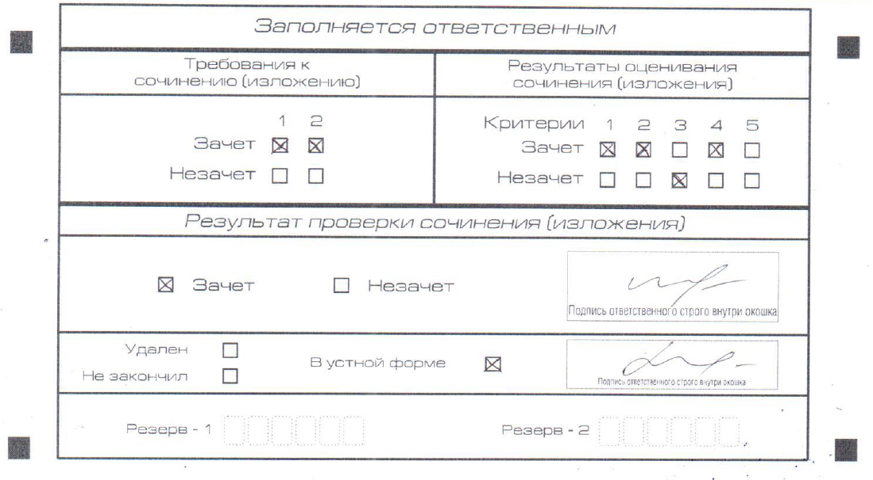
Рис. 9. Область для оценки работы сочинения (изложения) в устной форме

Заполнение полей бланка регистрации в случае если участник итогового сочинения (изложения) по состоянию здоровья или другим объективным причинам не может завершить написание итогового сочинения (изложения) (рис.10)
В случае если участник итогового сочинения (изложения) по состоянию здоровья или другим объективным причинам не может завершить написание итогового сочинения (изложения), он может покинуть место проведения итогового сочинения (изложения).
Члены комиссии по проведению итогового сочинения (изложения) составляют «Акт о досрочном завершении написания итогового сочинения (изложения) по уважительным причинам» (форма ИС-08), вносят соответствующую отметку в форму ИС-05 «Ведомость проведения итогового сочинения (изложения) в учебном кабинете ОО (месте проведения)» (участник итогового сочинения (изложения) должен поставить свою подпись в указанной форме).
В бланке регистрации указанного участника итогового сочинения (изложения) необходимо внести отметку «Х» в поле «Не закончил» для учета при организации проверки, а также для последующего допуска указанных участников к повторной сдаче итогового сочинения (изложения). Внесение отметки в поле «Не закончил» подтверждается подписью члена комиссии по проведению итогового сочинения (изложения).

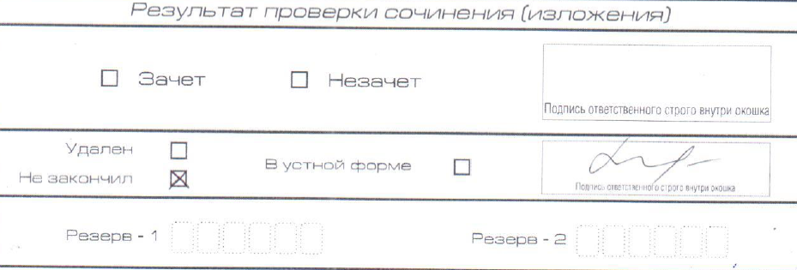
Рис. 10. Заполнение полей нижней части бланка регистрации (завершение написания сочинения (изложения) по уважительным причинам)

- Заполнение полей бланка регистрации в случае если участник итогового сочинения (изложения) удален с итогового сочинения (изложения) (рис. 11)
В случае если участник итогового сочинения (изложения) нарушил Порядок проведения итогового сочинения (изложения) на территории Белгородской области в 2017/2018 учебном году, он удаляется с итогового сочинения (изложения).
Член комиссии по проведению итогового сочинения (изложения) составляет «Акт об удалении участника итогового сочинения (изложения)» (форма ИС-09), вносит соответствующую отметку в форму ИС-05 «Ведомость проведения итогового сочинения (изложения) в учебном кабинете ОО (месте проведения)» (участник итогового сочинения (изложения) должен поставить свою подпись в указанной форме).
В бланке регистрации указанного участника итогового сочинения (изложения) необходимо внести отметку «Х» в поле «Удален». Внесение отметки в поле «Удален» подтверждается подписью члена комиссии по проведению итогового сочинения (изложения).
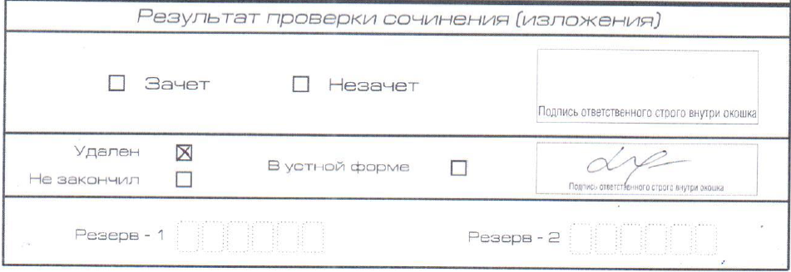
Рис. 11 Заполнение полей нижней части бланка регистрации
(удаление с экзамена)

